**综合复习**

日期： 时间： 姓名：

Date: Time: Name:

初露锋芒

简单机械

杠杆平衡条件

杠杆定义及五要素

杠杆

杠杆的分类

功与能

机械能

功与功率

滑轮

动滑轮

定滑轮

热

学

温度、温标

热量、热传递

分子动理论、内能

比热容、热量计算

热机、四冲程

|  |  |
| --- | --- |
| **学习目标**  **&**  **重难点** | 1．掌握杠杆及滑轮的应用  2．知道机械功和功率的意义及计算  3．知道机械能，动能，势能的意义  4．知道温度，温标的意义以及分子动理论  5．了解内能，热量的意义以及热量的计算和改变内能的方式；  6．知道且能辨别热机四冲程以及每个冲程对应的能量变化 |
| 1．机械功和功率的意义以及计算（考试要求C；出题频率低；题型：填空、选择）  2．机械能，动能，势能的意义（考试要求C；出题频率低；题型：填空、选择）  3．改变内能的方式及热量的计算（考试要求C；出题频率低；题型：填空、选择、实验） |

 根深蒂固

一、杠杆、滑轮

（1）_______________叫做杠杆。杠杆五要素：_____、______、______、_______、_______。

杠杆平衡状态：杠杆处于_______或______________。杠杆平衡条件：_____________________。

省力杠杆：动力臂*L*1_____阻力臂*L*2，杠杆平衡时动力*F*1_____*F*2阻力。特点是_____________。

费力杠杆：动力臂*L*1_____阻力臂*L*2，杠杆平衡时动力*F*1_____*F*2阻力。特点是_____________。

等臂杠杆：动力臂*L*1_____阻力臂*L*2，杠杆平衡时动力*F*1_____*F*2阻力。特点是_____________。

（注：当动力的作用线经过_________时，动力臂为零）

（2）定滑轮特点：使用定滑轮不能_______，_________________________。

动滑轮特点：使用动滑轮能_______，________________________。

【难度】★【答案】（1）绕固定点转动的硬棒；支点；动力；阻力；动力臂；阻力臂；静止；绕支点匀速转动；*F*1×*L*1＝*F*2×*L*2；大于；小于；省力费距离；小于；大于；费力距离；等于；等于；不省力不费距离；支点（2）省力；但能改变用力方向；省力；但不能改变用力方向

二、机械功和功率

（1）做功的两个要素：一是____________________；二是________________________。

（2）功的计算：________。单位：在SI制中，功的单位_________，符号用_________表示。

（3）功率：表示___________的物理量。___________内所做的功。计算公式：___________。

单位：在SI制中，功率的单位是_______，符号是_______。

1瓦＝_______焦/秒；1千瓦＝_______瓦；1兆瓦＝_______瓦

【难度】★【答案】（1）作用在物体上的力；物体在力的方向上通过的距离

（2）*W*=*FS*；焦耳；J（3）做功快慢；单位时间；*P*=*W*/*t*；瓦特；W；1；1000；1000000

三、机械能、动能、势能

（1）重力势能：物体__________而具有的能。物体的______越大，所处的_______越高，具有的重力势能越______。弹性势能：物体由于发生______________而具有的能。物体的弹性形变越大，具有的弹性势能越大。重力势能和弹性势能统称为___________。动能：物体______而具有的能。物体的_______越大，_______越大，其动能就越大。动能和势能统称为__________。

【难度】★

【答案】由于被举高；质量；高度；大；弹性形变；势能；由于运动；质量；速度；机械能

四、温度、温标、分子动理论

（1）温度：表示____________的物理量。单位：_______。符号：_______。摄氏温标规定：在一个标准大气压下__________________；沸水的温度为_______；测量温度的工具是_________。

温度计构造：下面有__________，里面盛有_________，等液体，内有粗细均匀的___________；医用温度计比常用温度计多设计了________；其作用是_______________________________。

分子动理论：物体是由________组成的；一切物体的分子在_________________；且分子之间存在________；分子之间存在___________。

【难度】★

【答案】（1）物体冷热程度；摄氏度；℃；冰水混合物的温度为0℃；100℃；温度计；玻璃泡；水银、酒精；细玻璃管；小细弯管；防止液体回落，使其读数时能离开被测物体；分子；不停地做无规则运动；相互作用力；间隙

五、内能、热量

（1）内能：物体内部所有分子_________和__________的总和。物体的内能与______、______等有关。改变内能的方式：_________和__________；热传递发生的条件_________。热机工作原理：将__________转化为__________。热机四个冲程（一个工作循环）：__________、__________、__________、__________。除了________冲程其他冲程都是靠飞轮的________完成的。在做功冲程中_______能转化为_______能。在压缩冲程中_______能转化为_______能。

（2）比热容：__________的某种物质温度升高（或降低）1℃，吸收（或放出）的_________。比热容的符号是：_____；比热容的单位是：_________。比热容是物质的一种______。

热量的计算：__________；水的比热容是：__________________，它表示的物理意义是：__________________________________________________。

【难度】★

【答案】（1）动能；分子势能；质量；温度；做功；热传递；存在温差：内能；机械能；吸气；压缩；做功；排气；做功；惯性；内；机械；机械；内

（2）单位质量；热量的多少；c；J/（kg·0C）；特性；*Q*=*cm*Δ*t*；c=4.2×103J/（kg·0C）；每千克的水温度升高（或降低）10C时，吸收（或放出）的热量是4.2×103J

 枝繁叶茂

一、杠杆、滑轮

**知识点一：杠杆平衡条件应用**

【例1】如图所示，*O*为杠杆的支点，*OA*=40厘米，*OB*=50厘米，*B*点所挂物体重60牛，要使杠杆在水平位置平衡，则在*A*点至少加一个竖直向上______牛的动力，这是一个______（选填“省力”或“费力”）杠杆。

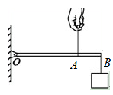

【难度】★

【答案】75，费力

【解析】当竖直向上提时，力最小，力臂即*OA*。*FL*OA=*GL*OB。代入数据得出*F*=75N。动力臂小，故属于费力杠杆。

【例2】身高相同的兄弟二人用一根重力不计的均匀扁担抬起一个900N的重物．已知扁担长为1.8m，重物悬挂的O点与哥哥的肩A点之间的距离OA＝0.8m，如图，则 （ ）

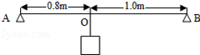A．以A为支点，可计算出弟弟承担的压力为400N

B．以O为支点，可知二人承担的压力之比为4：9

C．以O为支点，可知二人承担的压力之比为9：5

D．以弟弟的肩B为支点，可计算处哥哥承担的压力为600N

【难度】★★

【答案】A

【解析】以A为支点，*F*2*L*AB=*GL*OA，代入数据*F*2=400N。以O为支点，力臂之比为4：5，则力的大小之比为5:4。结合以上条件可知可计算处哥哥承担的压力为500N。

**知识点二：动滑轮的使用**

【例3】如图所示，在水平方向的力F作用下，重力为40牛的物体*A*水平匀速移动5米。已知物体*A*受地面的摩擦力为5牛，则拉物体A的力大小为_________牛，拉力*F*的大小为_________牛（滑轮重力及与绳之间的摩擦不计），拉力F做的功为_______J。

【难度】★

【答案】5；10；25

【解析】物体A匀速，故拉物体A的力和摩擦力平衡，大小为5N。再根据动滑轮的特点，可知拉力*F*为10N。

【例4】某小组同学研究动滑轮的使用特点，他们先用弹簧测力计缓慢提起钩码，如图（*a*）所示，再分别用重力不同的动滑轮甲、乙、丙（*G*甲>*G*乙>*G*丙）缓慢提起相同钩码，如图（*b*）、（*c*）、（*d*）所示。请仔细观察图是的操作和弹簧测力计的示数，然后归纳得出结论。

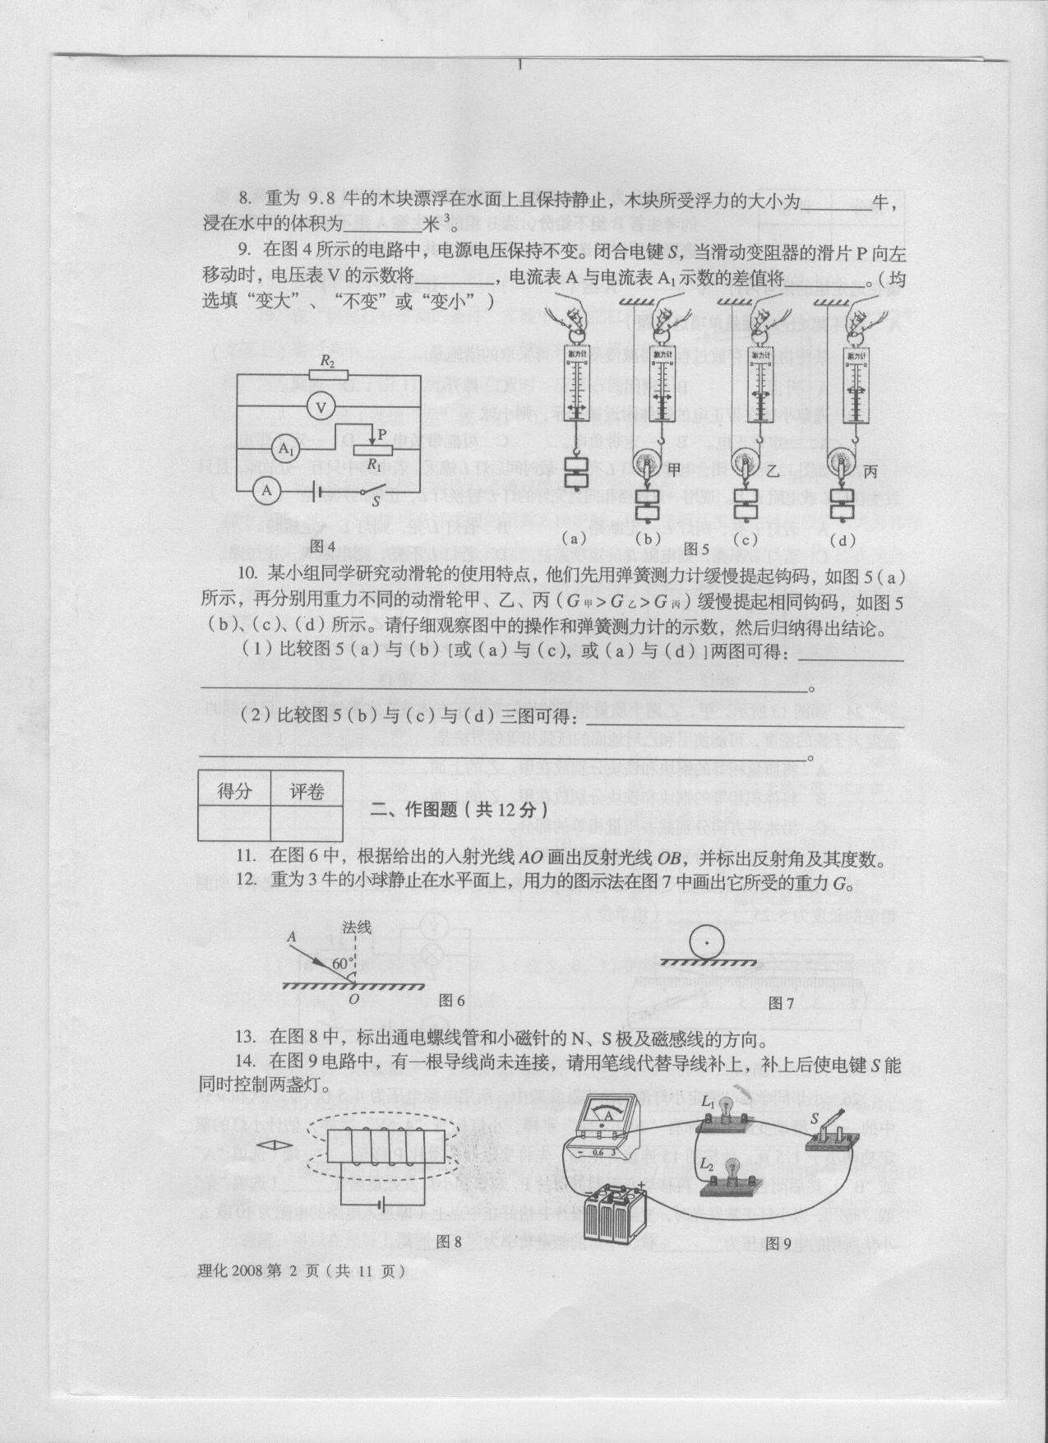

（1）比较图（*a*）与（*b*）[或（*a*）与（*c*），或（*a*）与（*d*）]两__________________________________________；

（2）比较图（*b*）与（*c*）与（*d*）三图可得____________________________________________________。

【难度】★★

【答案】（1）（缓慢提起相同重物）使用动滑轮能省力，但不能改变用力方向

（2）使用动滑轮（缓慢）提起相同重物时，动滑轮的重力越小，所用的拉力越小

【解析】首先前提条件要带上：“缓慢提起”。其次，比较图（*a*）与（*b*）[或（*a*）与（*c*），或（*a*）与（*d*），在于说明使用动滑轮的特点即可。比较图（*b*）与（*c*）与（*d*），要根据变化，把握相同点说明不同点。

二、机械功和功率

**知识点一：机械功与功率的计算**

【例5】木块重15牛，在大小为5牛的水平拉力作用下，10秒内在水平面上沿拉力方向前进2米，拉力做功为_______焦，功率为_______瓦；在此过程中重力对水块做功为_______焦。

【难度】★

【答案】10；1；0

【解析】*W*=*FS*=5N×2m=10J。*P*=*W*/*t*=10J/10s=1W。重力方向与运动的方向垂直，不做功。

【例6】两台起重机分别匀速提升A、B两重物时，已知*G*A=2*G*B，提升高度比为*h*A：*h*B=1：3，所用时间比为*t*A：*t*B=2：1，这台起重机的功率之比是 （ ）

A.1：3 B.3：4 C.2：1 D.1：2

【难度】★

【答案】A

【解析】*P*=（*Gh*）/*t*，代入数据可知比值为1:3。

三、机械能、动能、势能

**知识点一：动能及势能探究**

【例7】用力提着一个物体匀速上升，则 （ ）

A．动能不变、势能增大，机械能减小 B．动能增大、势能增大，机械能增大

C．动能不变、势能增大，机械能增大 D．动能不变、势能增大，机械能减小

【难度】★★

【答案】C

【解析】匀速上升，动能不变。高度增大，势能增大。机械能为动能和势能之和，故增大。

【例8】下列过程中，动能减小，势能增大的的是 （ ）

A．汽车沿山坡匀速上升 B．伞兵在空中匀速下降

C．投出去的篮球（在上升阶段） D．推出去的铅球落向地面

【难度】★

【答案】C

【解析】高度上升，速度减小才符合题意。故选C。

四、温度、温标、分子动理论

**知识点一：温度及分子动理论概念**

【例9】分子在不停地做无规则运动，能体现此规律的现象是（ ）

A．细雨濛濛 B．酒香不怕巷子深 C．雪花飞舞 D．浓烟滚滚

【难度】★

【答案】B

【解析】B属于分子运动，其他都属于宏观物体的运动。

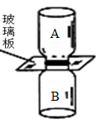【例10】用如图所示装置演示气体扩散现象，其中一瓶是装有密度比空气大的二氧化氮气体，另一瓶装有空气，则（已知在相同体积的情况下，二氧化氮气体相比空气质量更大） （ ）

A．为了有力证明气体发生扩散，应在A瓶中装二氧化氮气体

B．若温度低于0℃，扩散现象就不会发生

C．扩散现象说明分子间有相互作用力

D．扩散现象说明分子不停地做无规则运动

【难度】★★★

【答案】D

【解析】在相同体积的情况下，二氧化氮气体相比空气质量更大，若二氧化氮在上，则不能有效证明是扩散造成。分子在不停的做无规则运动，故低于零度的话，扩散也能发生。扩散现象无法直接说明分子间有相互作用力。扩散现象说明分子不停地做无规则运动，D正确。

五、内能、热量

**知识点一：内能与热量概念**

【例11】国家文物局和测绘局最近对明长城进行了测绘，工作时测绘员以0.5米/秒的速度沿直线做匀速运动，100秒内通过的距离为________米。烈日下测绘器材表面温度会升高，表明它的内能________（选填“增加”、“减少”或“不变”），其内能的变化是通过________方式实现的（选填“做功”或“热传递”）。

【难度】★

【答案】50；增加；热传递。

【解析】*S*=*vt*=0.5m/s×100s=50m。是通过热传递，增大内能。

【例12】关于物体的内能，下列说法正确的是 （ ）

A．温度为0摄氏度的物体没有内能

B．温度高的物体，内能一样大

C．温度相同的1kg液体水和1g液态水，内能不同

D．内能大的物体，温度一定高

【难度】★

【答案】C

【解析】任何物体的内能均大于0，A错；仅根据温度无法比较内能大小，B错；在质量状态不确定的情况下，无法比较温度高低，D错。

**知识点二：关于比热容及热量判断计算**

【例13】太阳能热水器是通过_______（选填“做功”或“热传递”）方式使水的内能改变的。某太阳能热水器内存50千克水，经过一天后水温升高了40℃，则这些水共吸收了_________焦的热量，若这些热量让等质量的酒精吸收，酒精升高的温度________40℃。（选填“大于”、“等于”或“小于”）

【难度】★★

【答案】热传递；8.4×106；大于

【解析】热水器是通过热传递改变内能。*Q*=*cm*△*t*=4200J/（kg℃）×50kg×40℃=8.4×106J。在质量和吸热热量相同的情况下，比热容越小，升高的温度越高。故填入大于。

【例14】小红欲调出40℃适合饮用的温开水。已知杯中有20℃的冷开水200g，热水瓶中水的温度为90℃，若不计热量损失，则须添加热开水多少？

【难度】★★

【答案】80g

【解析】*Q*吸=*Q*放；*c*×0.2kg×（40℃-20℃）=*c*×*m*×（90℃-40℃），*m*=0.08kg=80g。

随堂检测

1、四冲程汽油机在工作过程中，将燃气的内能转化为机械能的冲程是 （ ）

A．吸气冲程 B．压缩冲程 C．做功冲程 D．排气冲程

【难度】★

【答案】C

2、如图所示，杂技表演者在离板后的上升过程中，她的 （ ）

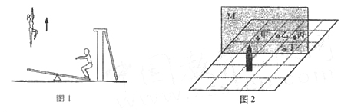A．重力势能增大，动能减小

B．重力势能增大，动能增大

C．重力势能减小，动能减小

D．重力势能减小，动能增大

【难度】★★

【答案】A

3、如右图所示，杠杆处于平衡状态，若在两边的钩码下各加一个同样钩码，则杠杆 （ ）

A．仍保持平衡 B．A端下降

A

B

C．B端下降 D．无法判断

【难度】★

【答案】C

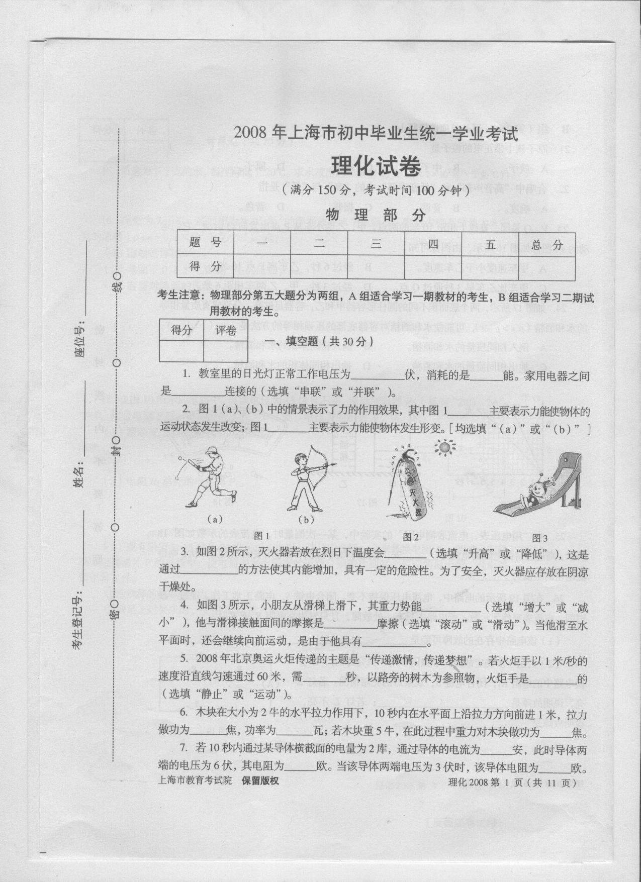4、如图所示，小朋友从滑梯上滑下，其重力势能__________（选填“增大”或“减小”），他与滑梯接触面间的摩擦是__________摩擦（选填“滚动”可“滑动”）。当他滑至水平面进，还会继续向前运动，是由于他具有_________。

【难度】★★

【答案】减小；滑动；惯性

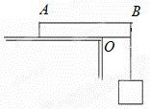5、如图所示，密度均匀的支持*AB*放在水平桌面上，尺子伸出桌面*OB*是直尺全长的三分之一。当*B*端挂5N的重物时，直尺的*A*端刚刚开始翘起，则此直尺受到的重力是 （ ）

A．2.5N B．5N

C．10N D．无法确定

【难度】★★★

【答案】C

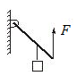6、如图所示杠杆，力*F*方向始终竖直向上，当此杠杆在动力*F*作用下，将一个由细绳系的物体由图中位置逆时针匀速转动到水平位置时，则 （ ）

A．*F*大小始终不变 B．*F*先变大后变小

C．*F*先变小后变大 D．无法判断*F*大小的变化

【难度】★★★

【答案】A

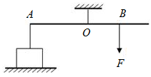7、如图所示，一根轻质木杆*A*端细线下所挂50N的重物静止在水平地面上。当在*B*点加竖直向下的力*F*=30N作用时，木杆恰能在水平位置处于平衡状态，此时细线竖直。已知*OA*=15cm，*OB*=5cm，则重物对水平地面的压力为多少？

【难度】★★★

【答案】40N

8、质量都为1千克的铜、铁、铝三金属块，吸收相同的热量后，_________的温度升高得最多；假如它们降低相同的温度，_________放出的热量最多。若铝块温度升高了20℃，则铝块吸收的热量为_________焦。[已知*c*铜<*c*铁<*c*铝，*c*铝=0.9×103焦/（千克·℃）]

【难度】★★★

【答案】铜；铝；1.8×104

9、下列现象中，用热传递方式改变物体内能的是 （ ）

A．火车经过后，铁轨的温度升高 B．反复弯折后，铁丝的温度升高

C．铁锅烧热后，铁锅的温度升高 D．锯条锯木后，锯条的温度升高

【难度】★

【答案】C

10、吸烟者“吞云吐雾”时会波及周围人群，这是由于分子在不停地做_________运动造成的。汽车的发动机选用水做冷却剂，主要是由于水的比热容较_________的缘故。烈日下，操场上单杠的温度会升高，这是通过_________的方式改变其内能的。

【难度】★★

【答案】无规则；大；热传递

11、如图是热机工作时的四个冲程，其中属于机械能转化为内能的冲程是（ ）

A

B

C

D

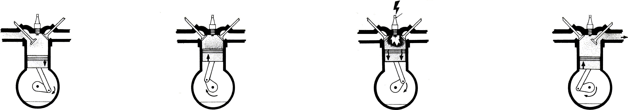

【难度】★

【答案】B；

12、为了探究物质吸收热量与哪些因素有关，某实验小组同学用相同的酒精灯分别加热质量和初温都相同的液体，实验过程及观察到的现象如图所示。设加热时液体每分钟吸收的热量相等。请根据实验现象及相关条件归纳得出初步结论。

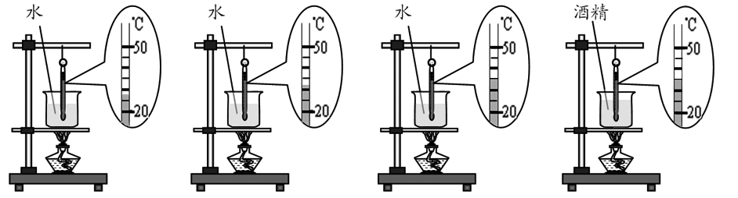

（a） （b） （c） （d）

加热3分钟 加热5分钟 加热7分钟 加热4分钟

（1）分析比较图中（*a*）与（*b*）与（*c*）可得出的初步结论是：_______________________________

（2）分析比较图中（*c*）与（*d*）可得出的初步结论是学科网(www.zxxk.com)--教育资源门户，提供试卷、教案、课件、论文、素材及各类教学资源下载，还有大量而丰富的教学相关资讯！：______________________________________

【难度】★★★

【答案】（1）相同质量的同种物质，升高的温度越高，吸收的热量越多

（2）相同质量的不同物质，升高相同的温度，吸收的热量不同

 瓜熟蒂落

1、日本仙台以东海域发生大地震并引发海啸。海浪具有巨大的_________能，致使褔岛核电站冷却系统受损，反应堆温度升高。用海水冷却反应堆是利用_________方式来改变反应堆的内能。褔岛附近的空气中检测到核电站泄漏的放射性物质，说明分子是_________的。

【难度】★

【答案】机械；热传递；运动

2、如图所示，*O*为杠杆*AB*的支点，*A*端挂一重物*G*，图中能使杠杆在水平位置平衡的最小的拉力是 （ ）

A．*F*1



***F*4**

***F*2**

***F*3**

***F*1**

O

•

**B**

**A**

***G***

B．*F*2

C．*F*3

D．*F*4

【难度】★★

【答案】A

3、当两台机器正常工作时，功率大的机器一定比功率小的机器（ ）

A．做功多 B．做功少 C．做功快 D．做功慢

【难度】★

【答案】C

4、今年3月，“和平”号空间站完成使命，安全坠入南太平洋海域。当“和平”号进入稠密大气层时，燃起了熊熊大火，这是通过__________方法改变了它的内能。在“和平”号坠入南太平洋的过程中，它的势能_____（选填“增加”、“不变”或“减少”）。

【难度】★★

【答案】做功；减少

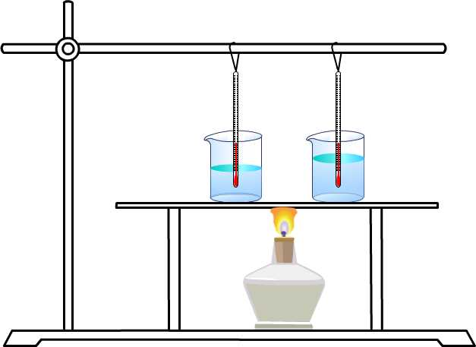

5、中午，小华和小明赤脚在海边玩耍，站在沙上感觉比站在海水中烫。晚上他们又来到海边，仔细测试沙子和海水的温度，发现沙子比海水凉。小华认为，可能是海水和沙子吸（放）热的本领不一样。于是，小华和小明各取海水和沙子样品，用如图所示的装置进行探究。

（1）小明和小华是在探究物体吸收的热量与________是否有关，烧杯中的海水和沙子应保持相同的_____________________。

（2）把酒精灯放在烧杯中央的目的是为了使两烧杯在相同的时间内__________________________。

（3）实验中他们_________（选填“能”或“不能”）直接测量物体吸收的热量。

【难度】★★

【答案】物质的种类；质量、初温；吸收的热量相等；不能

6、物理学在生产、生活和科学技术中有着广泛的应用。篮球表面有凹凸不平的花纹，是为了增大_________；依据_____________，用“悬挂法”可以确定物体重心的位置；轿车已入百姓家庭，轿车的发动机属于________机。（均填写所学物理概念或物理规律的名称）

【难度】★★

【答案】摩擦力；二力平衡条件；内燃

7、夏季为了节能，本市公共建筑室内空调温度设置一般不得低于（ ）

A．19℃ B．24℃ C．26℃ D．37℃

【难度】★

【答案】C

8、首届金山区“田野百花节”拉开帷幕，如图所示。微风吹过，飘来阵阵花香，说明分子在_____

_________；花瓣在空中随风而落，说明力能______________；旁边的人工湖具有“吸热”功能，若人工湖水的质量为1.0×107千克，水温升高2℃，则湖水吸收的热量为___________焦。

【难度】★★

【答案】不停做无规则运动；使物体运动状态发生改变；8.4×1010

9、为了研究物质的某种特性，某小组做如下实验：他们在甲、乙两个完全相同的烧杯中分别放入１00克和200克的温水，实验时让它们自然冷却，并利用温度计和计时器测量水的温度随时间的变化情况。记录数据分别如表一、表二所示。（设甲、乙两杯水每分钟放出的热量相等）

表一 *m*＝100克

|  |  |  |  |  |  |  |  |  |  |
| --- | --- | --- | --- | --- | --- | --- | --- | --- | --- |
| 时间（分） | 0 | 2 | 4 | 6 | 8 | 10 | 12 | 14 | 16 |
| 温度（℃） | 36 | 35 | 34 | 33 | 32 | 31 | 30 | 30 | 30 |
| 降低温度（℃） | 0 | 1 | 2 | 3 | 4 | 5 | 6 | 6 | 6 |

表二 *m*＝200克

|  |  |  |  |  |  |  |  |  |  |  |
| --- | --- | --- | --- | --- | --- | --- | --- | --- | --- | --- |
| 时间（分） | 0 | 4 | 8 | 12 | 16 | 20 | 24 | 28 | 32 | 36 |
| 温度（℃） | 36 | 35 | 34 | 33 | 32 | 31 | 30 | 29 | 28 | 28 |
| 降低温度（℃） | 0 | 1 | 2 | 3 | 4 | 5 | 6 | 7 | 8 | 8 |

（1）分析比较表一和表二中的数据可知,实验时,两杯水所处环境的温度是_______的（选填“相同”或“不同”）。

（2）分析比较表一（或表二）中第一行和第三行的数据及相关条件，可得出的初步结论是：___

_____________________________________________________。

（3）分析比较表一和表二中第三列、第四列、第五列等数据及相关条件，可得出的初步结论是：______________________________________________________________________。

（4）进一步综合分析表一和表二中数据及相关条件，还可得出的结论是：___________________

______________________________________________。

【难度】★★★

【答案】（1）不相同

（2）同种物质质量相同，降低温度越多，放出热量越多

（3）同种物质降低相同温度，质量越大，放出热量越多

（4）同种物质，放出热量与质量和降低温度乘积的比值是个定值

10、小丽和小宇同学在探究“杠杆的平衡条件”实验中所用的实验器材有：带刻度的杠杆、铁架台、细线、_________、质量相同的钩码若干个。

（1）实验前，将杠杆中点置于支架上，当杠杆静止时，发现杠杆左端低，右端高，此时，应把杠杆左端的平衡螺母向________（选填“左”或“右”）调节，或将右端的平衡螺母向____移动，使杠杆在_________平衡。

（2）杠杆调节平衡后，小丽同学在*A*点悬挂2个重均为0.5N的钩码，在*B*点用弹簧测力计拉杠杆，使杠杆水平平衡，如图所示，这样做的目的是_____________________。要使弹簧测力计示数最小，弹簧测力计的拉力应沿_________方向，大小为_______N。

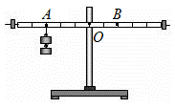

（3）杠杆调节平衡后，小宇同学经过实验，获得了下述数据：

|  |  |  |  |
| --- | --- | --- | --- |
| 动力*F*1/N | 动力臂*L*1/cm | 阻力*F*2/N | 阻力臂*L*2/cm |
| 4 | 5 | 5 | 4 |

于是小宇得出了杠杆的平衡条件为：“动力＋动力臂＝阻力＋阻力臂”。你认为小宇的实验过程存在的问题是：____________________________________

【难度】★★

【答案】弹簧测力计；右；右；水平；在杠杆上读取力臂；竖直；1.5；实验次数太少，结论不具有普遍性，不同物理量不能相加。

11、在只学习了支点、动力、阻力概念的情况下，联系玩跷跷板的游戏，甲、乙两小组继续研究动力对杠杆平衡的影响。他们将一个玩具“海宝”固定在杠杆一端的B点作为阻力，且保持阻力的大小、方向、作用点都不变，在杠杆的另一端用力使杠杆在水平位置平衡，并用测力计测出动力的大小。实验中，甲小组每次都保持动力在竖直方向、只改变动力作用点的位置，分别如图中的*F*1、*F*2、*F*3所示；乙小组每次都保持动力作用点的位置不变、改变动力的方向（“动力的方向”用*OA*连线跟动力方向的夹角*θ*表示，且0°＜*θ*≤90°），分别如图中的*F*4、*F*5、*F*6所示；表一、表二是两小组同学记录的实验数据。

O A

*F*4 *F*5 *F*6



B

*F*1 *F*2 *F*3



B

O A1 A2 A3

|  |  |  |  |  |  |  |  |
| --- | --- | --- | --- | --- | --- | --- | --- |
| 表一 甲小组 | | | | 表二 乙小组 | | | |
| 实验  序号 | 支点到动力作用点的距离*S* （厘米） | 动力的方向（夹角*θ*） | 动力的  小（牛） | 实验  序号 | 支点到动力作用点的距离*S* （厘米） | 动力的方向  （夹角*θ*） | 动力的  小（牛） |
| 1 | 5 | 90° | 6 | 4 | 15 | 30° | 4 |
| 2 | 10 | 90° | 3 | 5 | 15 | 45° | 2.8 |
| 3 | 15 | 90° | 2 | 6 | 15 | 90° | 2 |

（1）分析比较表一中______________________的实验数据可知：作用在杠杆一端的阻力不变时，要使杠杆平衡，在动力方向不变（*θ*=90°）的情况下，支点到动力作用点的距离*S*越大，动力越小。

（2）分析比较表二中第三列与第四列的实验数据可知：作用在杠杆一端的阻力不变时，要使杠杆平衡，在动力作用点不变的情况下，___________________________________。

（3）进一步分析右图所示的实验现象及表二中的实验数据，可以发现，作用在杠杆一端的阻力不变时，要使杠杆平衡，当动力作用点不变，动力的方向改变以后，动力的大小与______________________有关，_______________________________________。

（4）进一步综合分析表一与表二中的实验数据及相关条件，可得出的初步结论是：作用在杠杆一端的阻力不变时，影响杠杆平衡的因素是_____________和______________。

【难度】★★★

【答案】（1）第二列与第四列

（2）改变动力的方向，*θ*越大，动力越小

（3）支点到动力作用线的距离；该距离越大，动力越小

（4）动力的大小、支点到动力作用线的距离。

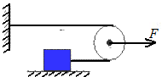12、在如图中的装置中，放在水平地面上的物体质量为10kg，在拉力*F*=10N的力作用下以0.4m/s的速度匀速运动。求：

（1）物体受到的摩擦力多大？

（2）在10s内拉力*F*做了多少功？

（3）拉力*F*的功率多大？

【难度】★★

【答案】5N；20J；2W